- Fleet
  - Sử dụng để run 1 nhóm các instance
  - Các instance có thể là On-Demand Instance, Reserved Instance, and Spot Instance
  - Chỉ tạo được bằng API hoặc CLI
  - Chỉ tạo được trong 1 region
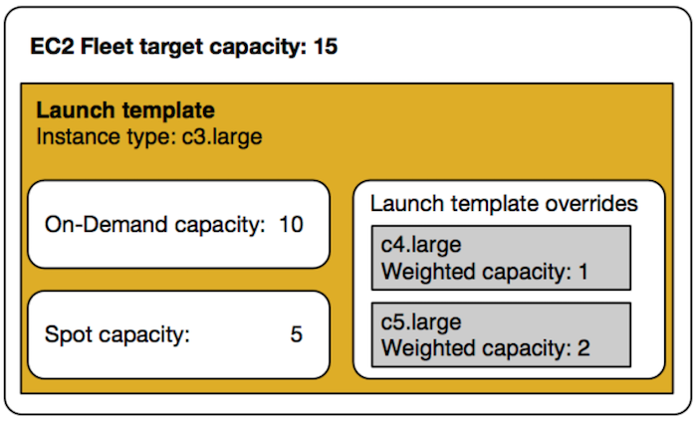

- Demo

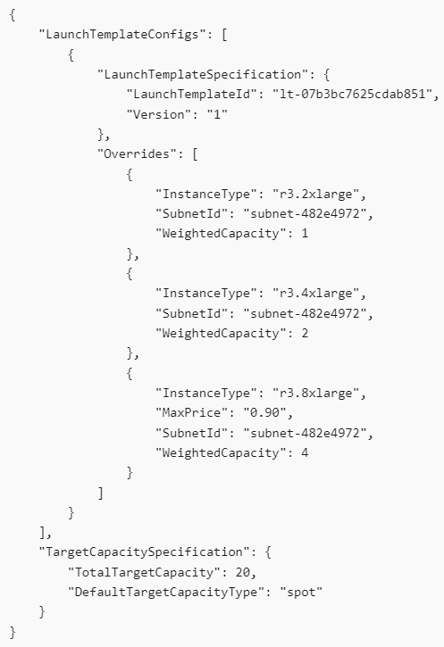 | 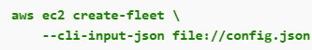
https://docs.aws.amazon.com/AWSEC2/latest/UserGuide/ec2-fleet-instance-weighting-walkthrough.html

- Reference
https://docs.aws.amazon.com/AWSEC2/latest/UserGuide/Fleets.html

